附件3

天津市社会科学优秀成果奖

申报平台操作说明

（申报者）

目 录

第1章. 注册、登录及填报说明 1

1.1注册 2

1.2登录 3

1.3评审表填报说明 3

1.4注销及修改密码 4

第2章. 成果填报 5

2.1新增成果 5

2.1.1成果及作者基本情况 6

2.1.2成果简介 7

2.1.3主要反响及与申报成果相关的佐证材料 8

2.2提交审核 9

2.3打印申报评审表 10

# 第1章 注册、登录及填报说明

**申报流程：**

通过

1. 注册登录 >> ② 填写信息 >> ③ 完成提交 >> ④ 等待审核

驳回，继续修改直至通过

>>⑤打印申报评审表

**时间安排：**

|  |  |  |  |
| --- | --- | --- | --- |
| **时间安排** | | **申报者** | **单位审核部门** |
| 网上申报 | 2025年6月18日08：00至7月23日17：00 | 注册个人信息，填写申报表格、上传相关附件，并完成提交。打印通过的申报评审表。 | 完成本单位提交成果的网上审核 |
| 网上审核 | 2025年6月18日08：00至7月25日17：00 | 打印审核通过后的申报评审表。 |

**注意：**申报者须在网上申报期间内完成注册、申报，逾期不再受理注册和首次申报。各归口单位相关负责部门须在网上审核期内完成本单位提交成果的网上审核，逾期不再受理成果审核。只有本单位审核通过的申报表格，申报者才能打印、签字。（申报被驳回成果，在网上申报截止期后至审核截止期前，仍可继续修改提交，**审核通过后打印申报评审表**）。

系统登录地址：<http://www.tjskw.org.cn/>，在浏览器输入系统登录地址点击页面下方进入登录页面（如图1所示）：

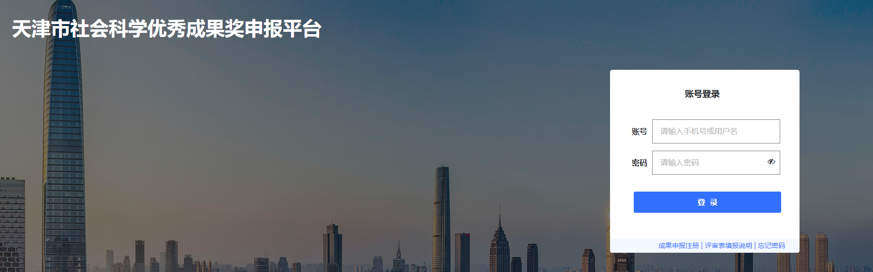

图1

## 1.1注册

在浏览器输入系统登录地址，进入登录页面，点击页面中的“成果申报注册”，进入注册页面（如图2所示）：

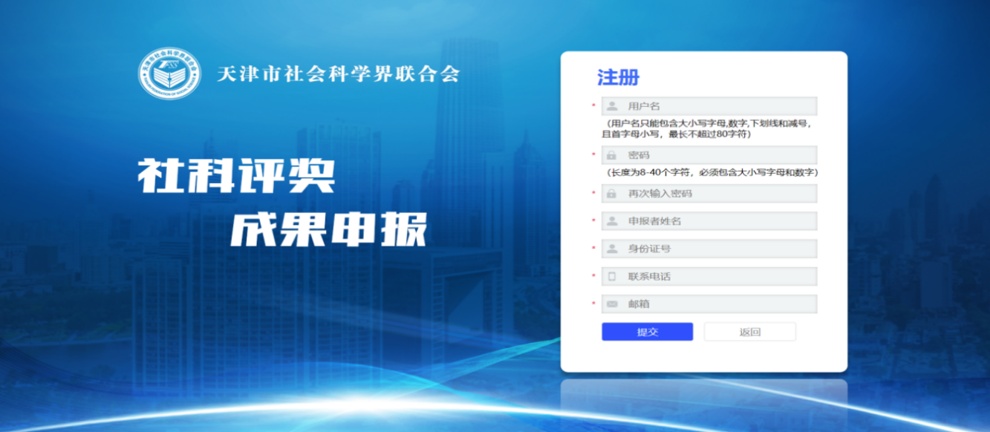

图2

按页面提示输入对应信息进行注册，其中用户名只能包含大小写字母、数字、下划线和减号，**首字母小写**，最长不超过80字符；密码长度为8-40个字符，必须包含大小写字母和数字。**注意：申报者姓名、身份证号、联系电话请如实填写、核对准确，注册成功后不能修改，一个身份证号和手机号只能注册一个账户。手机号将用于登录验证和密码找回，请务必填写真实准确！！！**

## 1.2登录

注册成功后，在登录页输入用户名、密码和验证码即可成功登录系统（如图3所示）。



图3

如果在登录过程中忘记密码，可通过页面中的“忘记密码”功能进行找回，忘记密码页面（如图4所示）：

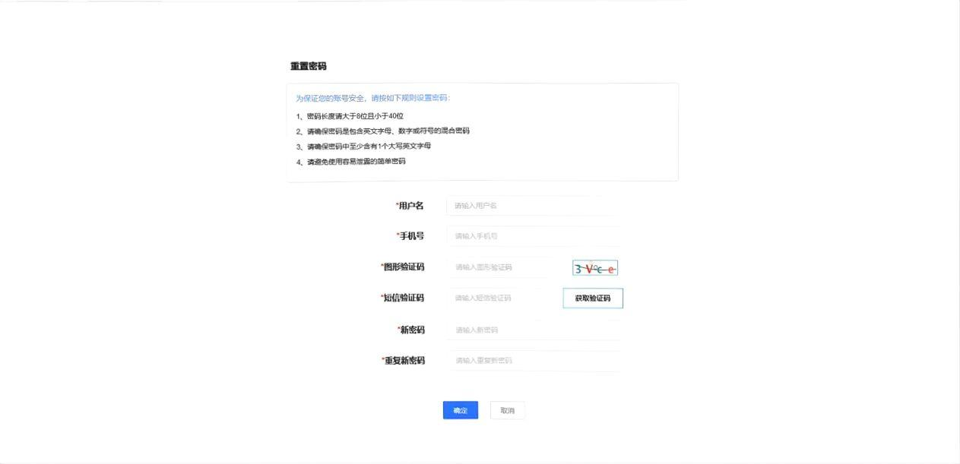

图 4

重置密码时需要填写正确的用户名以及用户注册时填写的手机号，通过短信验证码进行验证，验证成功即可启用设置的新密码进行登录。

## 1.3评审表填报说明

点击登录页面中的“评审表填报说明”即可进入填报说明页查看详细说明，请按照说明填写各字段信息（如图5、6所示）。

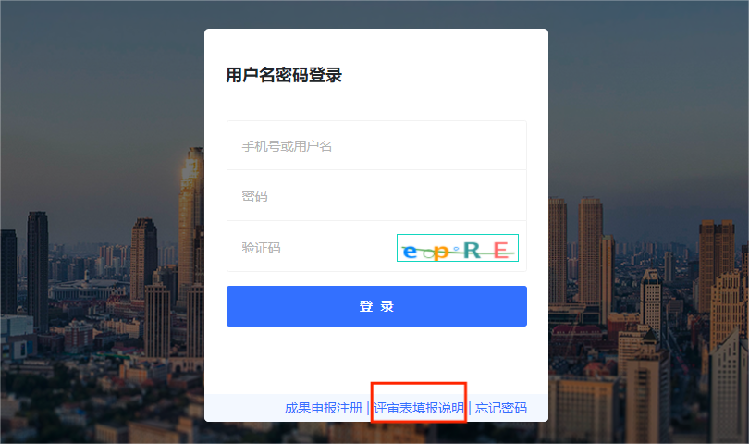

图5



图6

## 1.4注销及修改密码

用户登录成功后，点击右上角用户名对应的下拉按钮，显示修改密码和退出系统按钮（如图7所示）：

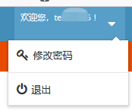

图7

选择“修改密码”即进入对应页面，输入新密码即可成功修改密码（如图8所示）。

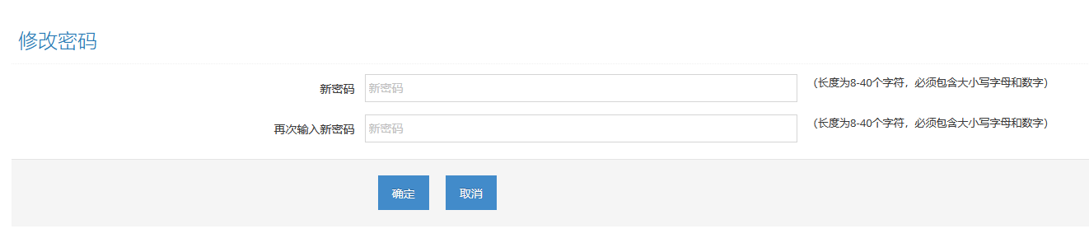

图8

# 第2章 成果填报

## 2.1新增成果

申报者登录系统后，点击“**新增成果**”，开始信息填报。申报者依次填写“成果及作者基本情况”——“成果简介”——“主要反响及与申报成果相关的佐证材料”三个页面信息（如图9所示）。

**需要注意：申报中每一项都为必填项，没有可填“无”，否则不能提交。填写过程中，请用户务必注意随时保存填报信息。**

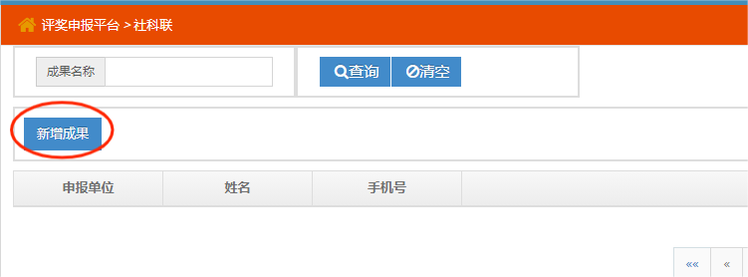

图 9

**申报者按申报评审表填报说明等文件要求依次填写各栏目信息，其中：**

### 2.1.1成果及作者基本情况

【是否为习近平新时代中国特色社会主义思想的研究阐释成果】：下拉菜单选项，可选“是”或“否”，当选择“是”时，在成果简介页面需要填写主要体现及显著特色，当选择“否”时，则不显示图中圈选这一项（如图10所示）：

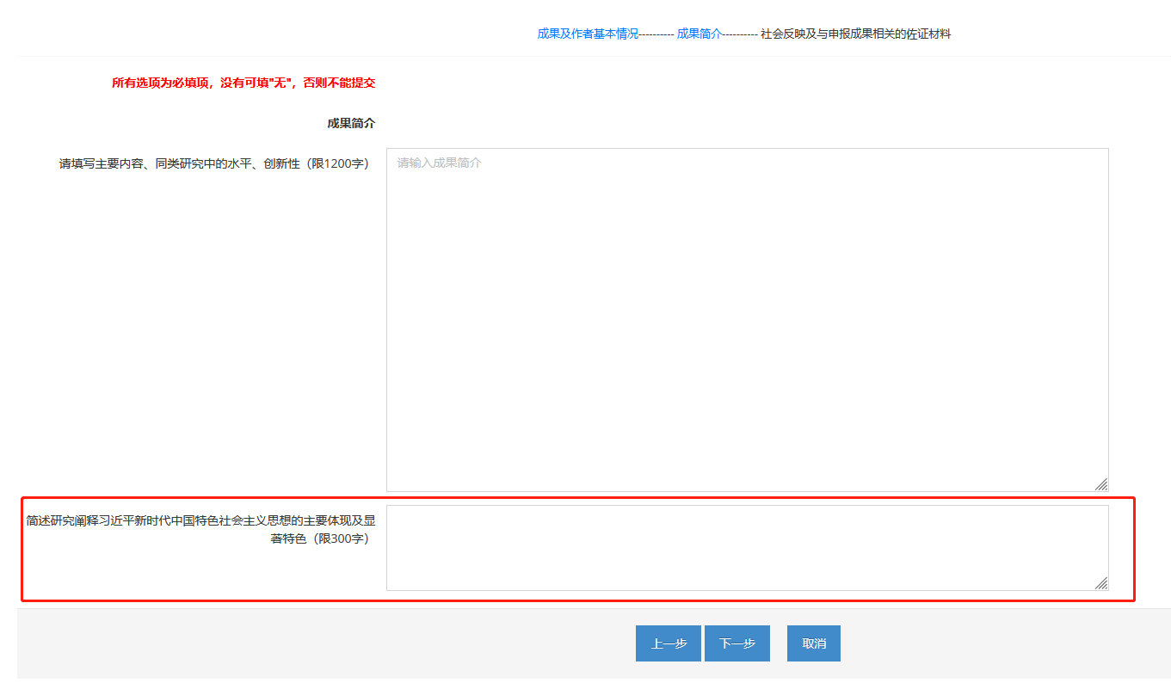

图10

【成果方式】：包括独立、合作。当成果方式选择“合作”时，需填写成果主要合作者情况，选择合作者人数后（最多4人），依次填写合作者相关信息（如图11所示）。

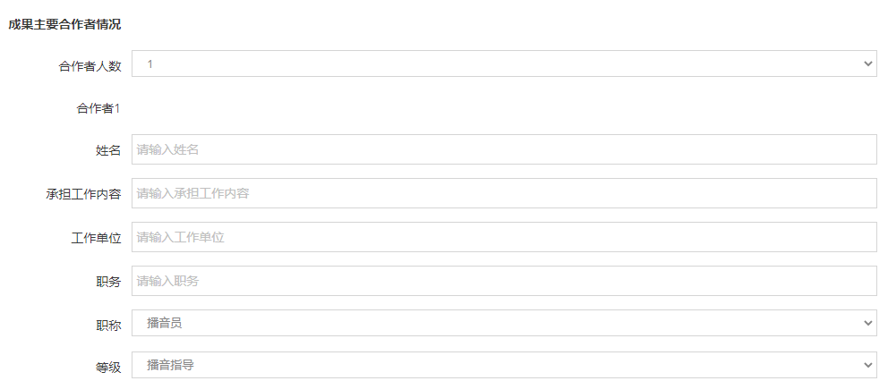

图11

【成果是否有依托项目】：当选择“有”时，则需继续填写“成果立项情况”。**当选择“无”，下方“成果立项情况”不可填。**

### 2.1.2成果简介

完成“成果及作者基本情况”内容，点击“下一步”，进入“成果简介”页面，填写主要内容、同类研究中的水平、创新性，限制1200字（如图12所示）。

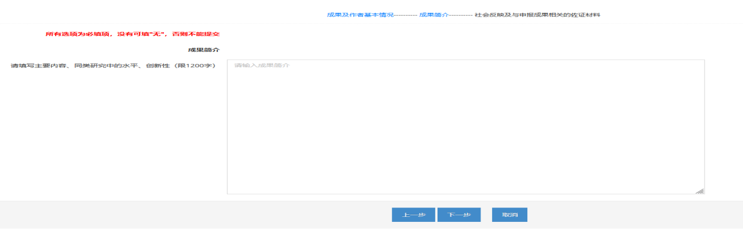

图12

### **2.1.3主要反响及与申报成果相关的佐证材料**

完成“成果简介”内容，点击“下一步”，进入“主要反响及与申报成果相关的佐证材料”页面，其中：

【成果材料】：支持上传1个PDF文件，点击“添加一条成果”即可从本机选择相应的申报成果PDF文件，添加成功后“添加一条成果”按钮置灰，可对已选择文件进行预览、删除后重新上传文件。**申报成果电子版须包含正文、封面、版权页、目录、合作者等信息。**未上传和上传后效果（如图13、14所示）：



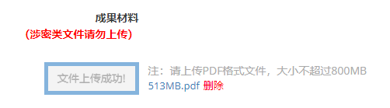图13

图 14

**注意：成果材料一定不要上传涉密文件！！！**

【佐证材料】：最多添加10条佐证材料。每点击一次“添加一条佐证”，页面下方新增一条佐证信息，选择佐证材料类型，输入名称后上传相应附件（如图15所示）。

【上传附件】：每个佐证材料支持上传一个附件，格式为PDF，大小限制为80MB，上传附件后上传按钮置灰，可对已上传文件进行预览、删除、替换。

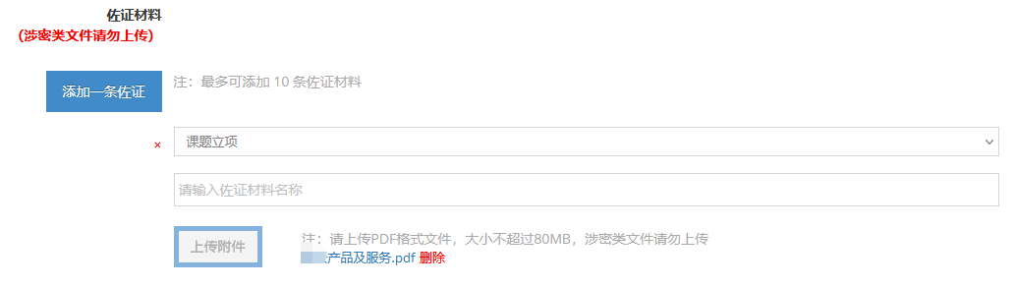

图 15

**学科组选择“智库成果”，只填写佐证材料目录，不需上传成果及佐证材料电子版，**但需线下提供纸质版成果材料。

**注意：佐证材料一定不要上传涉密文件！！！**

### **2.2提交审核**

完成以上全部信息填写后，在“主要反响及与申报成果相关的佐证材料”页面可对当前申报内容进行保存或提交审核。保存后可对填报信息继续编辑修改或删除，提交审核后的成果，用户等待审核结果不能进行其他操作（如图16、17所示）。

**注意：完成信息填报后，请注意保存，点击“提交审核”方可完成申报！**

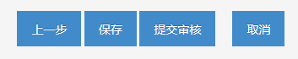

图 16

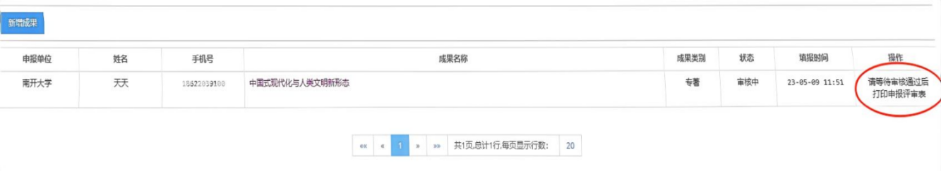

图 17

### **2.3打印申报评审表**

申报单位科研管理部门进行网上审核，如初审驳回，则被驳回的申报表格需要经过申报者修改和再次提交后，才能经过单位科研管理部门再次审核，直到通过为止。

对于已通过的成果，用户登录系统点击“**打印申报评审表**”后，点击“**打印预览**”进行页面设置，将页面调整美观后完成打印（如图18、19所示）。

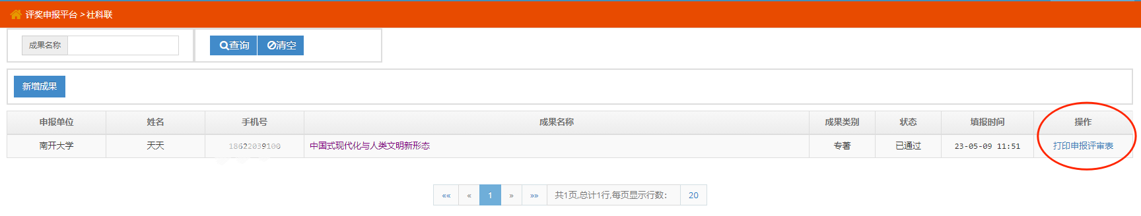

图 18

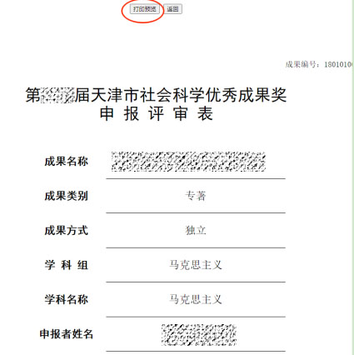

图 19